Департамент образования города Москвы
Государственное бюджетное общеобразовательное учреждение города Москвы «Гимназия №1505
«Московская городская педагогическая гимназия-лаборатория»»

РЕФЕРАТ

на тему

Электростимуляция двигательного аппарата человек
в спорте

Выполнил :
Силаев Макар Викторович
Руководитель:
Кудряшова Елена Евгеньевна
Рецензент:
Шалимова Елена Георгиевна

Москва
2016/2017 уч.г.
Содержание
1). Введение 3
2). Глава 1 «История и открытия в электростимуляции» 5
3). Глава 2 «Основные характеристики стимулирующих импульсов» 10
4). Глава 3 «Методика проведения электростимуляции» 14
5). Заключение 17
6). Список литературы 18

Введение
Основная тенденция в современном спорте – это повышение нагрузок с целью улучшения результатов выполнения упражнений. Но в определенных видах спорта эти нагрузки достигли предельных значений, следовательно, невозможно достичь более высокие результаты. Внесение в этот процесс искусственных "силовых добавок" позволяет убрать шанс на ошибку, уменьшающих результативность упражнение или прерывание его выполнения.
Найдя "слабые звенья" двигательного аппарата, характерные для выполнения данного спортивного упражнения, а также определив наименее отработанные элементы структуры движений, следует принять меры к тому, чтобы на искусственной основе уменьшить вероятность разрушения движения, возможность отклонения от правильного варианта.
Одной из "силовых добавок " является миостимуляция. Миостимуляция – электростимуляция мышц по средствам воздействия на них электрического тока, в спорте применяется термин электростимуляция. "Сущность этого метода заключается в действии на двигательный аппарат человека импульсов электрического тока определенной частоты, формы и амплитуды."В результате, скелетная мышца повышает свою работоспособность, следовательно повышение аэробного потенциала (увеличение времени работоспособности), повышение интенсивности гликолиза (процесс окисления глюкозы, составная часть обмена веществ) и ускорение выработки энергии, в виде молекул АТФ.
Электормиостимуляция хоть и не новый метод, он открывает огромные перспективы перед современной медициной и спортом. В медицине электростимуляция применяется как самостоятельная методика: электродиагностика, электросон, электронаркоз и другие виды воздействия на центральную нервную систему, электрошоковая терапия, электростимуляция сердца, скелетной и гладкой мускулатуры, вегетативной нервной системы, костей, желез внутренней секреции и других органов. В спорте за счет электростимуляции возможно поднятие результатов, например в статье Беляева А.Г., Шляхтова В. Н., Городничев Р. М. был описан способ развития мышечной силы с помощью электромагнитной стимуляции (ЭМС) мышц в результате исследования: «Пятнадцатидневная тренировка мышц-сгибателей стопы привела к достоверному приросту силовых возможностей ,как в контрольной, так и в экспериментальной группах. После пятнадцати дней тренировки максимальный вращательный момент в контрольной группе увеличился на 32,5%, (P<0,05) в сравнении с исходными значениями».
Однако, в настоящее время литературы по обоснованию методики развития физических качеств и управления состоянием спортсменов с помощью электростимуляции очень мало, но если она и существует то большая часть литературы не раскрывает всю полноту этой методики.
Главная цель моей работы – это обобщить и структурировать информацию об электростимуляции.
В первой главе будет описана краткая история разработки методики электростимуляции и обзор исследований проведенных для выявления эффективности методики на практике. Во второй главе будут представлены характеристики импульсов электрического тока, применяемых при электростимуляции нервно-мышечного аппарата. В третьей главе представлена методика проведения процедуры электростимуляции. В заключении обобщение основных мыслей вышеизложенного текста.

Глава 1. История и открытия в электростимуляции.
Еще до нашей эры установили лечебные свойства электрического действия янтаря и разрядов электрических рыб.
В Древнем Египте и Древнем Риме электрические токи, вырабатываемые некоторыми видами рыб, использовались для лечения императоров и фараонов.
Жители берегов Средиземного моря, использовали прикосновения к таким рыбам, как скатам, угрям, сомам вызывает подергивание мышц, ощущение онемения и успокоение болей. Разряды электрических рыб использовались для лечения больных, страдавших различными заболевания от головных болей до параличей.
Иногда на побережье Средиземного моря и Атлантическом береге Пиренейского полуострова в наше время есть возможность встретить пожилых людей с ревматизмом или подагрой, надеющихся излечиться электричеством ската.
Только с открытием электричества человечество продолжило попытки по использование его в лечебных целях.
В конце XVII века итальянец Гальвани экспериментальным путем заметил, что воздействие слабых токов на окончания мышц вызывает их непроизвольное сокращение. Ж.Л.Жаллабер, врач из Женевы, в 1748 году сообщи об излечении больного, страдающего в течении длительного времени параличом мышц руки.
В 1773 году было отмечено английским ученым Дж.Уолшом сходство действия на организм ,природного электричества черного ската и искусственного статического.
В 1901 году англичанином Вейсом была найдена взаимосвязь между силой тока и длинной импульса, которые были бы наиболее эффективны при воздействии на мышцы. Вскоре появилась возможность воздействия на определённую группу мышц целенаправленно с целью увеличить их объём, повышая силу и выносливость.
Двадцатый век был отмечен совершенствованием стимулирующей аппаратуры. Ученые изучали точные электрические свойства, которые генерируют движение мышц. Было обнаружено, что воздействия, вызванные электрической стимуляцией, носят долгосрочные изменения в мышцах. В 60-х годах советские спортивные ученые начали применять электромиостимуляцию в подготовке спортсменов, утверждая, что сила увеличивается на 40%. В 70-е годы эти исследования были рассмотрены на конференциях с западными учеными. Тем не менее, результаты были противоречивыми, возможно, потому что механизмы, в которых исследовали воздействие миостимуляции, были плохо изучены. Последние исследования медицинской физиологии точно определили механизмы, с помощью которых электрическая стимуляция вызывает адаптационные изменения клеток мышц, кровеносных сосудов и нервов.
Высокая стоимость электростимуляторов и трудоемкие методы использования этой аппаратуры привели к ограничениям в применении электростимуляции. Цена некоторых электростимуляторов достигала 15000$, поэтому долгое время процедура электростимуляции была доступна только в физиотерапевтических кабинетах. И только несколько десятков лет назад с началом эксплуатации полупроводников, дала возможность распространиться миостимуляции массово.
Большой вклад в развитие электростимуляции двигательного аппарата в нынешнем столетии внесли экспериментальные работы А.Н. Обросова, И.А. Абрикосова (1937), А.Н. Обросова, Н.М. Ливенцева (1953), Г.Ф. Колесникова с соавторами (1962-1977), В.Г. Ясногородского (1967), А.Т. Мишина с соавторами (1969), Л.С. Рахмилевича (1969) и других исследователей.
В 1940 году в результате экспериментальной работы Н.Е.Гулшакова выявила, что в не стимулированной мышце утомительная работа вызвала значительный распад АТФ и накопление неорганического фосфора, а при такой же нагрузке в стимулированной мышце распад АТФ был менее выраженным.
А.М.Кашпур (1948) определил, что содержание гликогена в мышцах увеличивается после 3-5 дней электростимуляции; количественные изменения зависят от длительности курса и сеансов.
В исследованиях Ф.Э. Звягиной с соавторами (1951) с помощью электростимуляции экспериментально создавались различные режимы мышечных сокращений. В исследованиях отмечается, что изменения биохимических показателей зависят не только от функционального состояния мышц, но и от режима электростимуляции.
Г.Г.Андрианова (1967) определила, что за время 10-минутной электростимуляции кровоток мышцы увеличивается на 45%.
Кроме того, в многочисленных исследованиях отмечается, что электростимуляция оказывает влияние не только на стимулируемые мышцы, но и на весь организм и в первую очередь на ЦНС, на нейрогуморальные механизмы регуляции функций (Е.В.Лахно, Р.В.Чаговец,1953; Г.Ф.Колесников,1967, 1977; Н.Н.Яковлев,1970; В.Ю.Давиденко,1972 и др.).
В исследованиях Е.В.Лахно, Р.В.Чаговец (1953) впервые формируются представления о целесообразности применения электростимуляции для рефлекторного управления функциональным состоянием организма человека.
В 1977 году Г.Ф.Колесниковым было предложено проводить электростимуляцию двигательного аппарата в трех различных режимах – подпороговый, пороговый и надпороговый. Подпороговый режим подразумевает под собой проведение электростимуляции при котором не вызывают сокращения стимулируемой мышцы , а возникает ощущение прохождения электрического тока через ткани человека. Данный режим служит для воздействия на рецепторы и рефлекторного влияния на различные процессы , как и в стимулируемой мышце, так и во всем организме.
В этих исследованиях отмечается влияние электростимляции на железы внутренней секреции и на иммунную систему организма. Электростимуляция так же влияет на трофические процессы в мышце и во всем организме, что приводит к усилению основных функций целостного организма. Все это объясняет положительный профилактический, лечебный и тренировочный эффект электростимуляции двигательного аппарата.
Также Г.Ф. Колесников обращает внимание на одно важное обстоятельство – влияние импульсов электрического тока на вегетативные волокна, находящиеся в мышцах. Эти волокна относятся к симпатическому отделу вегетативной нервной системы и оказывают влияние на обменные процессы, протекающие в мышце.
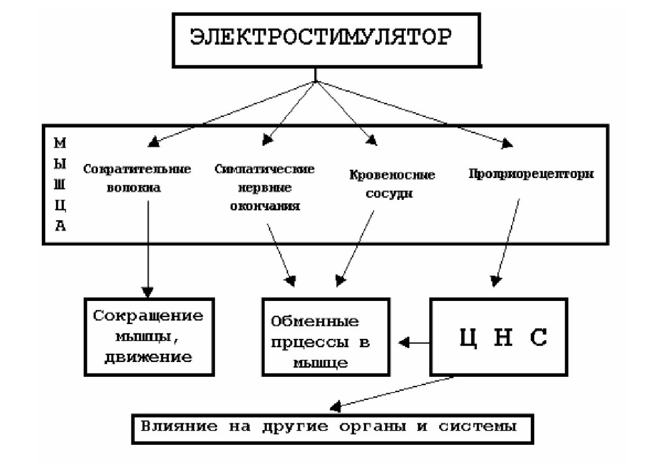
Рис.1 Совокупность физиологических реакций организма при электростимуляции
На основе данных исследований можно сделать вывод, что Электростимуляция влияет не только на стимулируемые мышцы, но и на весь организм, в первую очередь на ЦНС через рецепторный аппарат, на гуморальные механизмы регуляции функций. Также при электростимуляции оказывается влияние не только на мышечные ткани и рецепторные структуры (рис.1), но и на вегетативные волокна, оказывая влияние на протекание обменных процессов в данной мышечной структуре.

Глава 2. Основные характеристики стимулирующих импульсов
Электрический ток, используемый в электростимуляции в целях получения мускульных сокращений, обладает немалым количеством разнообразных характеристик. На основании данных характеристик строятся различные виды электростимуляции, применяемые в разных сферах, однако никак не любой вероятный способ электростимуляции высокоэффективен.
В связи с этим значительный процент исследований в области электростимуляции мышц была посвящена изучению основных сведений о раздражающих сигналах. Изучалась эффективность стимуляции во взаимосвязи с характером, формой, частотой и напряжением побудительных сигналов.
Для проведения электростимуляции можно применять два принципиально отличных друг от друга вида сигналов: видеоимпульсы и радиоимпульсы. Видеоимпульсы – изменяющийся по амплитуде постоянный ток, а радиоимпульсы – изменяющийся по амплитуде переменный ток высокой частоты. 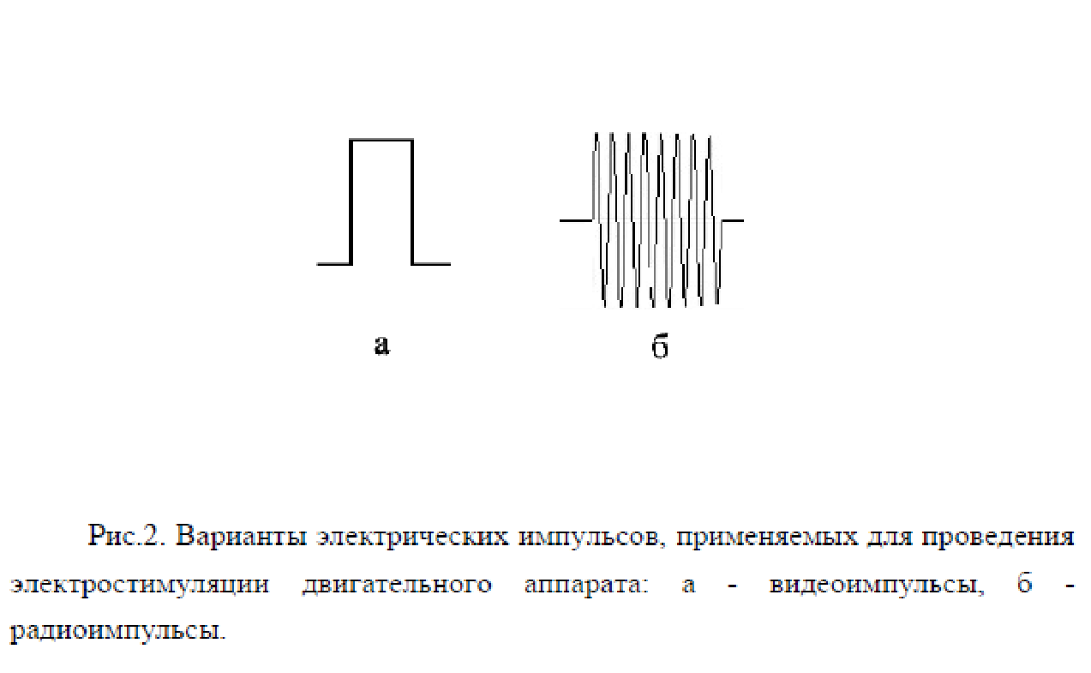
Первоначально с целью выполнения электростимуляции в исследованиях и для выполнения мед. операций применялись элементарные электростимуляторы с использованием видеоимпульсов.
Однако в пятидесятые годы двадцатого века были сформированы новые убеждения о характере процессов, возникающих в месте соприкосновения электродов электростимулятора с кожей человека.
В соответствии с данными представлениям кожа человека владеет значительным комплексным сопротивлением, в особенности против постоянного тока, что делает применение видеоимпульсов энергетически наименее выгодным. Также данный вариант электростимуляции создает болезненные ощущения, т.к. существенная доля энергии впитывается поверхностным слоем кожи, что приводит к лишнему воздействию на рецепторы, вследствие этого к их раздражению.
Существенно меньшим сопротивлением дерма обладает для переменного тока высокой частоты, который создает возможность снизить мощность стимулирующих сигналов и достигнуть почти полного отсутствия боли во время проведение электростимуляции.
В настоящее время, подавляющее часть электростимуляторов, использующихся для воздействия на двигательный аппарат спортсменов, основаны на радиоимпульсах разнообразной формы, частоты и амплитуды. Эффективность применения электростимуляторов подобного типа при решении комплекса задач, стоящих пред спортсменами никак не вызывает сомнений.
Для электростимуляции двигательного аппарата применяют импульсы различной формы. Поначалу в электростимуляции использовались импульсы прямоугольной формы, но различные исследования выявили большую результативность импульсов иных форм.
Наиболее полные исследования зависимости эффективности электростимуляции от формы стимулирующих импульсов были проведены отечественными физиологами под руководством Г.Ф.Колесникова. В данных исследованиях оценивалась эффективность электростимуляции двигательного аппарата электрическими импульсами различной формы. Формы электрических импульсов, исследуемые Г.Ф. Колесниковым, представлены на рис. 3.
Более полные исследования зависимости эффективности электростимуляции от формы стимулирующих импульсов были проведены российскими физиологами под управлением Г.Ф.Колесникова. В данных исследованиях оценивалась результативность электростимуляции двигательного аппарата электрическими импульсами разной формы. Формы электро импульсов, исследуемые Г.Ф. Колесниковым, презентованы на рис.3.
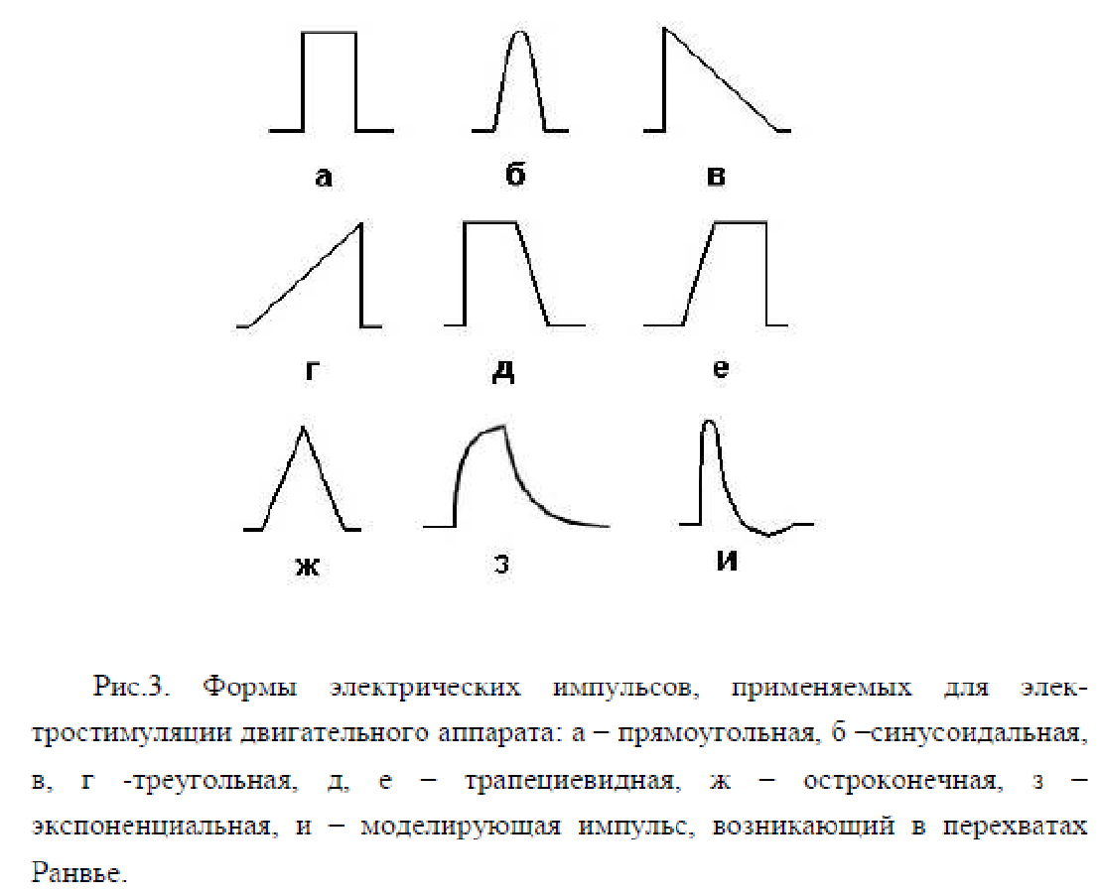
В данных исследованиях были сформированы взгляды, что оптимальная стимуляция возможно только лишь в том случае, если частота импульса и форма стимулирующих сигналов отвечает физиологическим свойствам нервно-мышечной структуры. В ходе аналогичных исследований было подтверждено, что близость характеристик стимулирующих сигналов к физиологическим приводит к уменьшению дискомфорта и требует минимальных величин тока для получения полного сокращения.
Величина по напряжению и току стимулирующих сигналов может быть многообразной и в зависимости от задач электростимуляции, площади электродов, величине сопротивления на участке электрод-кожа, возбудимости мышц и индивидуальных особенностей тела человека.
Для мышц тела человека оптимум частоты раздражений разнообразен и четко никак не выявлен в результатах различных исследований считается оптимальными различные частоты, но чаще всего конструкторы разрабатывают электростимуляторы с фиксированной частотой(чаще всего 50 Гц). Изменяется оптимум частоты раздражений и при изменении состояния организма, в связи времени суток, предшествующей нагрузки, температуры и т.д.

Глава 3 «Методика проведения электростимуляции»
Место расположение электродов при проведение электростимуляции различаются электроды могут располагаться на поверхности кожи или вживляться под кожу.
В первом случае (электроды на поверхности кожи) требуется высокая мощность сигнала, в результате происходит раздражение рецепторов кожи, следовательно, возможны болезненные ощущения. Но такой вариант проще и удобнее, так как не нарушаются кожные покровы, и поэтому данный вариант чаще применяется в спортивной практике.
Существуют два способа электростимуляции мышечных структур: прямой и непрямой. При прямом способе стимуляции электроды располагаются на коже над стимулируемой мышцей. Прямая стимуляция обеспечивает избирательное воздействие на близко к коже расположенные мышечные волокна. С увеличением величины тока стимуляции в процесс включаются и более глубоко расположенные мышечные волокна.
В случае непрямой электростимуляции сокращения мышц вызывается через воздействие электрического тока на двигательный нерв, следовательно, электроды располагаются в области над двигательным нервом. Непрямая стимуляция вызывает сокращение всех мышц связанных с данным нервом. Одновременно с мышцами в процессе участвует еще один важный компонент двигательного аппарата – синапс или мышечная передача. Для непрямой электростимуляции требуется меньший ток, по сравнению с прямой.
В качестве материала для электродов используются пластины из графита, свинца, резины, токопроводящих полимеров и нержавеющей стали. Основные требования к материалу для электродов: электропроводность, устойчивость к коррозии и гибкость.
Размеры электродов так же различаются в зависимости от задач и варианта электростимуляции и от размеров стимулируемых мышц. При прямой стимуляции малых зон и месте поверхностного расположения двигательного нерва формы электродов бывают круглые и квадратные, площадью 1 – 2 квадратных сантиметра, но электрод должен быть расположен непосредственно в данной зоне. Второй электрод в этом случае может быть произвольной формы и размера, расположение его может быть различным. Очень часто при прямой электростимуляции применяют электроды в виде полосы шириной 2-3 сантиметра и длиной до 15 см.
Длительность воздействия электростимуляционных воздействий и длительность периода расслабления мышц имеют большое значение при проведении электростимуляции. В различных исследованиях отмечалась зависимость продолжительность периодов напряжения и расслабления мышц от задач, поставленных перед электростимуляционной тренировкой. Также отмечается зависимость изменение биохимических показателей в мышцах от режима электростимуляции.
Сложность выбора режима электростимуляции, заключается в разной частоте возбуждения тканей, через которые проходит электрический ток. Высокой частотой возбуждения обладают мышечные волокна и двигательные нервные окончания, а низкой вегетативные волокна. При развитие скоростно-силовых качеств мышц выбирают частоту раздражений в пределах 25-50 герц, в зависимости от содержания в мышцах медленных волокон. При использовании электростимуляции для развития силовой выносливости частоты стимуляции следует использовать часто 10-15 герц. Также электростимулятор используется с низкой частотой (2-5 гц) для усиления обменных процессов и кровотока в мышцах, но данный режим не может быть использован для развития силы и работоспособности мышц.
Дополнительные условия проведения электростимуляции:
1) Электростимуляции должна проводится в положение, при котором мышца не растянута и не сокращена, то есть стимуляция мышц должна проводится в условия близких к изометрическим. Так же необходима фиксация суставов в связи с вызванными сокращениями мышц.
2) Стимулируемые мышцы должны быть заранее приготовленные пред сеансом электростимуляции. Во-первых, проведен комплекс обычных разминочных упражнений. Во-вторых, нужно найти необходимые величины напряжения и индивидуальной переносимости процедуры.
3) Обычно электростимуляция проводится в положение сидя, но не которые мышцы туловища лучше стимулировать в положение лежа.
Для каждого случая применения электростимуляции нужны свои определенные условия. В данной процедуре присутствует большое количество нюансов и каждый случай по своему уникален.

Заключение
В данной работе был проведен анализ литературных источников посвященных достаточно интересной и перспективной теме, электростимуляции двигательного аппарата человека, в основном были рассмотрены исследования посвященные использованию электростимуляции в спорте. Так как спортивное направление развития электростимуляции является наиболее перспективным. Я считаю, что любое открытие происходящее в результате спортивной деятельности может быть перенесено в нашу повседневную жизнь. Ведь электростимуляторы оказывают влияние не только на мышечные ткани, но и ЦНС через рецепторный аппарат, вегетативные волокна, оказываю влияние на протекание обменных процессов в данной мышечной структуре. В зависимости от цели электростимуляции возможна регулировка частоты раздражения при развитие скоростно-силовых качеств используется частота в пределах 25-50 герц, а при развитие силовой выносливости используются частота в пределах 10-15 герц. Так же электростимуляторы используются для усиления обменных процессов и кровотока в мышцах, в профилактических целях, но уже при пониженных частотах 2-5 герц.
В области электростимуляции было уже проведено множество открытий, в результате которых была упрощена процедура проведения электростимуляции, такие как использование радиоимпульсов, вместо видеоимпульсов. Но развитие данной методики не должно останавливаться ,ведь до сих пор не создана универсальная спецификация форм, амплитуд и частот для различных задач от стимуляции до наркоза.

Литература.
1) Беляев, А.Г. Повышение силы мышц голени спортсмена с помощью электромагнитной стимуляции.[Электронный ресурс]/ : Беляев А. Г., Шляхтов В. Н., Городничев Р. М. – Режим доступа: http://sportfiction.ru/articles/povyshenie-sily-myshts-goleni-sportsmena-s-pomoshchyu-elektromagnitnoy-stimulyatsii/
2) Квашук, П.В. Динамическая электростимуляция - экспериментальный метод построения модельных характеристик высококвалифицированных спортсменов. [Электронный ресурс]/ Квашук П. В., Ростовцев В. Л. – Режим доступа: http://sportfiction.ru/articles/dinamicheskaya-elektrostimulyatsiya-eksperimentalnyy-metod-postroeniya-modelnykh-kharakteristik-vysokokvalifitsirovannykh-sportsmenov/
3) Колесников, Г.Ф. Электростимуляция нервно-мышечного аппарата /Г.Ф. Колесников. – Киев: Здоровье, 1977. - 124 c.
4) Меркулов, В.Е. Исследование возможностей применения метода электростимуляционной активизации мышц при выполнении циклических упражнений (на примере академической гребли). Электростимуляция мышц во время выполнения спортивных упражнений. Метод./ Меркулов В.Е., Ткачук А.П. – письмо под ред. И.П. Ратова. – 1979.
5) Николаев, А.А. Особенности применения электростимуляции в спорте высших достижений. [Электронный ресурс] /Николаев А.А. – Режим доступа: http://www.sguor.ru/NPC/content/el_stim_4.pdf
6) Николаев, А.А. Особенности применения электростимуляции у велосипедистов на различных этапах последействия тренировочного занятия /А.А. Николаев // тез. докл. науч.-практ. конф. – 1985, С. 71-72.
7) Николаев А.А. Электростимуляция в спорте./Николаев А.А.// СГИФК,1999 – 78с.
8) Новиков, А.П., Об устойчивости областей оптимальных частот электростимуляции нервно-мышечного аппарата / А.П. Новиков, Н.А. Соловьев// Новости медицинской техники. - М.: Медгиз, 1964 - С. 127-131.
9) Платонов, В.Н. Система подготовки спортсменов в олимпийском спорте. Общая теория и ее практические приложения./ Платонов В.Н.//Киев: Олимпийская литература, 2004. — 808 с.
10) Понятие электростимуляции/ Все о миостимуляции и миостимуляторах [Электронный ресурс]. – 2007. – Режим доступа: http://shop.spinet.ru/mioabout.php.
11) Ратов, И.П. Биомеханические технологии подготовки спортсменов/ Ратов И.П., Попов Г.И., Логинов А.А., Шмонин Б.В.//Физкультура и Спорт,2007 – 120 с.
12) Селиванова, Т.Г. Коррекция спортивных движений с использованием электростимуляции мышц. [Электронный ресурс]. – 2008. – Режим доступа: http://lib.sportedu.ru/GetText.idc?TxtID=1280
13) Электромиостимуляция. [Электронный ресурс]/ Режим доступа: http://sportwiki.to/Миостимуляция
14) Электростимуляция нерва черезкожная / Электростимуляция: всевопросы и ответы о электростимуляции - скорая помощь онлайн [Электронный ресурс].– 2008. – Режим доступа: http://www.03.ru/terms/complaint/ehlektrostimuljacija

Ратов И.П., Попов Г.И., Логинов А.А., Шмонин Б.В.Биомеханические технологии подготовки спортсменов. М.Физкультура и Спорт,2007 – 120 с.
URl: http://shop.spinet.ru/mioabout.php
Николаев А.А. Электростимуляция в спорте. Смоленск СГИФК,1999 – 78с.
Платонов, В.Н. Система подготовки спортсменов в олимпийском спорте. Общая теория и ее практические приложения. Олимпийская литература, 2004. — 808 с.
URL: http://www.03.ru/terms/complaint/ehlektrostimuljacija
URL: http://sportfiction.ru/articles/povyshenie-sily-myshts-goleni-sportsmena-s-pomoshchyu-elektromagnitnoy-stimulyatsii/
URL: http://sportwiki.to/Миостимуляция
Давиденко, В.Ю. Исследование возможностей метода многоканальной электростимуляции нервно-мышечной системы человека: автореф. дис. к-та пед. наук Донецк, 1972. - 21 с.
URL: http://window.edu.ru/catalog/pdf2txt/344/72344/49801?p_page=4
Колесников, Г.Ф. Электростимуляция нервно-мышечного аппарата – Киев: Здоровье, 1977. - 124 c.
Колесников, Г.Ф. Электростимуляция нервно-мышечного аппарата – Киев: Здоровье, 1977. - 124 c.
URL: http://www.sguor.ru/NPC/content/el_stim_4.pdf
Колесников, Г.Ф. Электростимуляция нервно-мышечного аппарата – Киев: Здоровье, 1977. - 124 c.
Колесников, Г.Ф. Электростимуляция нервно-мышечного аппарата – Киев: Здоровье, 1977. - 124 c.
А.П. Новиков, Н.А. Соловьев об устойчивости областей оптимальных частот электростимуляции нервно-мышечного аппарата А.П. Новиков, Н.А. Соловьев Новости медицинской техники. - М.: Медгиз, 1964 - С. 127-131.
. Меркулов В.Е., Ткачук А.П.. Исследование возможностей применения метода электростимуляционной активизации мышц при выполнении циклических упражнений (на примере академической гребли). Электростимуляция мышц во время выполнения спортивных упражнений. Метод – письмо под ред. И.П. Ратова. – 1979.
URL: : http://sportfiction.ru/articles/dinamicheskaya-elektrostimulyatsiya-eksperimentalnyy-metod-postroeniya-modelnykh-kharakteristik-vysokokvalifitsirovannykh-sportsmenov/
Николаев А.А. Электростимуляция в спорте. СГИФК,1999 – 78с.
Николаев, А.А. Особенности применения электростимуляции у велосипедистов на различных этапах последействия тренировочного занятия тез. докл. науч.-практ. конф. - 1985, С. 71-72.
URL: http://lib.sportedu.ru/GetText.idc?TxtID=1280

